UI_DOC | 15/10/2026 | Huy Nguyễn Quốc
Phân tích nghiệp vụ Giao diện & Trải nghiệm Người dùng (UI/UX)

1 Mô tả nghiệp vụ
Miền UI (User Interface & User Experience) của hệ thống MedSi chịu trách nhiệm toàn bộ các giao diện tương tác và trải nghiệm người dùng trên nền tảng Web Client. Mục tiêu cốt lõi của miền UI là giải quyết dứt điểm vấn đề bệnh nhân phải xếp hàng chờ đợi lấy số khám từ sáng sớm tại các bệnh viện và phòng khám, bằng giải pháp đặt trước khung giờ khám trực tuyến (Slot booking) minh bạch, nhanh chóng và chính xác.
Phạm vi giải pháp của miền UI bao gồm:
• Tối ưu hóa phễu đặt khám (Booking Funnel): Rút gọn từ tìm kiếm đến hoàn tất phiếu khám chỉ qua 3 bước tinh gọn: (1) Chọn Bác sĩ / Giờ khám ➔ (2) Chọn hồ sơ người bệnh ➔ (3) Xác nhận & Thanh toán VietQR.
• Cơ chế khóa và đếm ngược giữ chỗ 10:00 phút: Tương tác chặt chẽ với Backend Transaction (lockForUpdate) để ngăn chặn triệt để hiện tượng đặt trùng (Race Condition / Overbooking), giúp bệnh nhân an tâm chuyển khoản ngân hàng.
• Tính năng Near-me (Bác sĩ gần tôi - ACT-UI-01): Tích hợp trực tiếp W3C Geolocation API và công thức khoảng cách Haversine, hỗ trợ bệnh nhân tìm kiếm cơ sở y tế theo bán kính thực tế (2km, 5km, 10km, 20km) kèm Fallback chọn quận/huyện linh hoạt.
• Quản lý tập trung hồ sơ bệnh nhân (Patient Profiles): Một tài khoản người dùng có thể quản lý nhiều hồ sơ (con nhỏ, cha mẹ) để đặt khám hộ nhanh chóng.

2 Actor và User Journeys
Bảng 1. Danh sách Actor và quyền thao tác trên hệ thống UI:
Actor | Use case | Trách nhiệm & Thao tác chính
Khách vãng lai (Guest) | UC-UI-01: Tìm kiếm & Near-me | Truy cập trang chủ, tìm bác sĩ theo chuyên khoa, từ khóa hoặc bật định vị Near-me.
Khách vãng lai (Guest) | UC-UI-02: Xem chi tiết & Slot | Xem hồ sơ bác sĩ, giá khám, cơ sở làm việc và các khung giờ còn trống trong tuần.
Bệnh nhân (Patient) | UC-UI-03: Quản lý hồ sơ khám | Đăng nhập, tạo và cập nhật hồ sơ người bệnh của bản thân hoặc người thân khám hộ.
Bệnh nhân (Patient) | UC-UI-04: Đặt lịch & Khóa slot | Chọn ca khám, chọn hồ sơ, nhập triệu chứng sơ bộ, kích hoạt bộ đếm giữ slot 10 phút.
Bệnh nhân (Patient) | UC-UI-05: Thanh toán & Nhận phiếu | Quét mã VietQR động, nhận phiếu khám điện tử có mã check-in tại viện.
Bệnh nhân (Patient) | UC-UI-06: Tra cứu & Hủy lịch | Xem lịch sử khám tại My Bookings, hủy lịch tự động trước giờ hẹn tối thiểu 2 tiếng.
Quản trị viên (Admin) | UC-UI-07: Quản trị & Điều phối | Quản lý danh mục chuyên khoa, bác sĩ, khởi tạo ca làm việc và duyệt lịch hẹn.

3 Luồng chính và luồng ngoại lệ

3.1 Luồng đặt khám 3 bước (Core Booking Flow)
1. Bước 1 - Tìm kiếm & Chọn ca: Bệnh nhân tìm bác sĩ theo chuyên khoa hoặc Near-me ➔ Vào trang chi tiết bác sĩ ➔ Chọn ngày và ca khám còn trống (Available). Nút chuyển sang trạng thái 'Đang chọn'.
2. Bước 2 - Chọn hồ sơ & Xác nhận: Hệ thống hiển thị trang Xác nhận đặt khám ➔ Bệnh nhân chọn 1 hồ sơ người bệnh trong danh sách (hoặc thêm nhanh hồ sơ mới) ➔ Nhập triệu chứng ➔ Nhấn 'Tiến hành giữ chỗ & Thanh toán'.
3. Bước 3 - Khóa slot 10 phút & Quét VietQR: Hệ thống tạo booking ở trạng thái PENDING_PAYMENT, khóa slot và đếm ngược 10:00 phút ➔ Bệnh nhân quét mã VietQR tự động điền tiền và nội dung ➔ Hệ thống ghi nhận thanh toán, chuyển booking sang CONFIRMED và cấp mã QR check-in tiếp đón.

3.2 Đặc tả Near-me & Sơ đồ ACT-UI-01
Sơ đồ duy nhất của thư mục UI_ACT là ACT-UI-01 mô tả chi tiết hoạt động của tính năng Bác sĩ gần tôi (Near-me):
• Cơ chế xin quyền: Gọi hàm HTML5 Geolocation API khi người dùng bấm 'Bác sĩ gần tôi'.
• Công thức Haversine: Tính cự ly mặt cầu theo km giữa tọa độ người dùng và cơ sở y tế.
• Kịch bản Fallback: Nếu người dùng từ chối quyền hoặc mất GPS, hệ thống không bị lỗi mà lập tức hiển thị Modal hướng dẫn và mở Dropdown chọn Quận/Huyện thủ công.
• File ảnh sơ đồ lưu tại: UI_ACT/ACT-UI-01.png.

4 Hệ thống thiết kế (Design System — UI_DS)
• Typography: Font chữ chính thức `Plus Jakarta Sans`, font dự phòng `Inter`. Phân cấp font chuẩn từ Title (24-32px Bold), Section (18-20px SemiBold), Body (14-16px Regular), Caption (12px Medium).
• Bảng màu chuẩn nhận diện y tế hiện đại:
- Primary (Sky Blue): `#0284c7` (nút chính CTA), `#0369a1` (hover), `#e0f2fe` (nền badge nhẹ nhàng).
- Success / Health (Emerald): `#10b981` (slot khả dụng, trạng thái thanh toán thành công, hoàn tất).
- Warning / Hold (Amber): `#f59e0b` (đếm ngược thời gian giữ slot 10 phút, cảnh báo sắp hết giờ).
- Danger (Rose / Red): `#ef4444` (khung giờ đã đầy / full, lịch đã hủy, lỗi form validate).
- Neutral (Slate / Gray): Nền `#f8fafc`, Border `#e2e8f0`, Văn bản chính `#0f172a` đạt tỷ lệ tương phản cao WCAG 2.1 AA.
• Quy chuẩn Buttons & Touch Targets: Chiều cao tối thiểu 44px (touch target chuẩn ngón tay trên di động), bán kính bo góc rounded-lg (8px).

5 Wireframes & Sitemap (UI_WF, UI_SITEMAP)
• UI_SITEMAP_01: Sơ đồ cấu trúc cây thông tin và luồng điều hướng toàn hệ thống.
• UI_WF_01 đến UI_WF_06: 6 bản vẽ khung màn hình Web Client cốt lõi:
1. UI_WF_01: Trang chủ (Home Page).
2. UI_WF_02: Tìm kiếm & Near-me (Search Page).
3. UI_WF_03: Chi tiết Bác sĩ & Chọn khung giờ (Doctor Detail & Slot Picker).
4. UI_WF_04: Xác nhận Đặt khám (Booking Confirmation).
5. UI_WF_05: Thanh toán VietQR & Giữ chỗ 10:00 phút (Payment Screen).
6. UI_WF_06: Quản lý Lịch hẹn của tôi & QR check-in (My Bookings).

6 Đặc tả kỹ thuật Web (Web UI Specification — UI_WEB)
• Responsive Breakpoints: Mobile-First. Mobile (< 640px), Tablet (640px - 1023px), Desktop (>= 1024px).
• Skeleton Shimmer Loading: Sử dụng hiệu ứng sóng mờ khi tải danh sách bác sĩ, slot khám nhằm giảm cảm giác chờ đợi.
• Tiêu chuẩn tiếp cận (Accessibility WCAG 2.1 AA): Tương phản màu >= 4.5:1, hỗ trợ phím Tab điều hướng toàn bộ form, alt text đầy đủ trên ảnh bác sĩ.

7 Nguồn tham khảo
YouMed (https://youmed.vn/), Medpro (https://medpro.vn/), BookingCare (https://bookingcare.vn/), W3C Geolocation API, Tiêu chuẩn WCAG 2.1 AA, VietQR Standard.
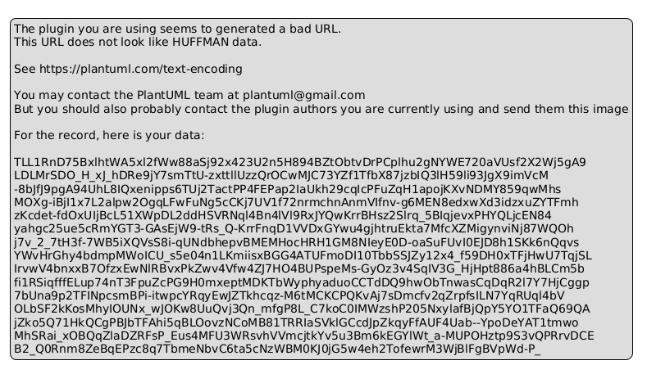
Hình 1. Sơ đồ hoạt động tính năng Định vị Near-me (ACT-UI-01)

